Jan Tatoušek – umělec v technice, architekt v designu
Výstava Národního technického muzea

Výstava je první retrospektivou tvorby akad arch. Jana Tatouška (1929-2021), pozoruhodné osobnosti z naší silné průkopnické generace průmyslových designérů. Z jeho tvorby s velice širokým záběrem zaujme návštěvníky např. motocykl Jawa UŘ-SST (Super sport Tatoušek) tzv. Bizon nebo soubor originálních návrhů palubních přístrojů a přístrojových desek pro PAL Kbely z konce padesátých let a první poloviny let šedesátých.

Generální ředitel NTM Karel Ksandr uvedl: „Těší mne, že Národní technické muzeum představuje veřejnosti další pozapomenutou osobnost s velkým tvůrčím i lidským významem. Designérské návrhy Jana Tatouška měly i v době socialismu estetickou a uživatelskou úroveň srovnatelnou se západními zeměmi.“

Jiří Hulák, vedoucí oddělení designu NTM a spoluautor výstavy upřesnil: „Designérská tvorba Jana Tatouška se vyznačovala mimořádně širokým záběrem od obráběcích strojů a drobnějších prácí pro strojírenský a elektrotechnický průmysl přes dopravní prostředky a audiotechniku až po pianina Petrof, a konečně i práce na pomezí designu, užitého umění a architektury. Cílem výstavy je ukázat estetické i uživatelsky funkční kvality Tatouškových designérských prací, autorovu invenci, konzistentní přístup i nadhled. Na příkladech konkrétních trojrozměrných exponátů jako jsou modely, prototypy i výrobky, dochovaných fotografií a unikátních kresebných studií ve spojení s citacemi i nově sepsanými autorovými vzpomínkami jsou přiblížena Tatouškova východiska, přístup k danému tématu i způsob uvažování o designu jako takovém.“

Jan Tatoušek absolvoval v roce 1959 ateliér užité architektury prof. Pavla Smetany na VŠUP. Jeho designérská tvorba se vyznačovala mimořádně širokým záběrem. Zároveň se nesmazatelně zapsal i do dějin „designu všedního dne“. Od konce padesátých let do počátku let devadesátých totiž spolupracoval na vývoji palubních přístrojů, přístrojových desek, volantů a dalších prvků interiérů prakticky všech výrobců našich motorových vozidel včetně osobních škodovek, nákladních tater a liazů i reprezentačních vozů Tatra. Výraznou stopu zanechal také jako externí designér podniku TESLA Litovel, pro který navrhl několik realizovaných gramofonů a řadu prototypů včetně televizoru, ale i zesilovač, který si nechal vyrobit pro vlastní potřebu. Zapomenout nesmíme ani na charakteristické a všudypřítomné ovladače elektrických přístrojů pro průmysl, řešené jako ucelený systém s nezanedbatelnou estetickou i informační hodnotou, které byly vyráběny v závodě Elektropřístroj Písek.

Ve zmíněných důležitých okruzích své designérské práce se Jan Tatoušek řadil k designérům, kteří přispěli k estetické a uživatelsky-funkční kultivaci československých výrobků v době, kdy našemu průmyslu vládla, řečeno jeho vlastními slovy, materiální bída s technologickou nouzí. Jeho srdeční záležitostí byly od mládí kromě umění zmíněné dopravní prostředky, nejvíce pak motocykly. Jan Tatoušek, který už jako šestnáctiletý dokázal „zkrotit“ americký motocykl Harley Davidson, se jako zralý muž dostal k návrhu motocyklu, který dostal oficiální označení Jawa UŘ-SST. Tři tajemná písmena na konci znamenají „Super sport Tatoušek“. Snad žádný z našich a málokterých světových designérů se nemůže pochlubit tím, že realizovaný strojírenský výrobek nesl jeho jméno. Tento motocykl, známý také jako „Bizon“, zůstal zároveň také jediným ze všech Tatouškových návrhů, který se dostal do výroby. Realizace návrhů kol Velamos i dalších prací narážela na překážky doby normalizace i transformace.

Jan Tatoušek se ve své tvorbě neomezoval jen na designérskou praxi. Publikoval několik statí vesměs v odborném tisku, které ovšem nepostrádají nadhled, ostatně stejně jako jeho samotná designérská tvorba a literární přesah. Psaní nikdy nezanechal, a naopak dlouho poté, co odešel do „designérského důchodu“, se mu začal věnovat naplno, byť zcela soukromě. Napsal desítky esejí o designu, umění, životě i svých přátelích.

Konečně velmi významnou součástí Tatouškovy profesní dráhy bylo dlouholeté působení v čele odborné hodnotitelské komise pro průmyslový design Českého fondu výtvarných umění. Tento celoživotní nestraník, ba vnitřní odpůrce tehdejšího režimu, významně přispíval k tomu, že hodnocení prací externích designérů pro průmysl se nesla výhradně v duchu zcela apolitickém a odborném s důležitým důrazem na estetické a funkční kvality. Ne náhodou byl Jan Tatoušek také dlouholetým předsedou polistopadové Asociace designérů ČR.

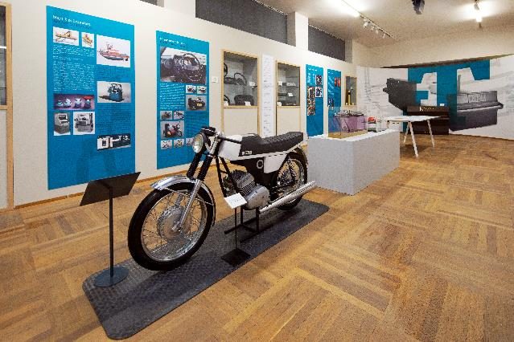
Pohled do výstavy

Výstava je součástí projektu NAKI II „Designéři v českých zemích a československý strojírenský průmysl“. Projekt je řešen v konsorciu Univerzity Tomáše Bati ve Zlíně a Národního technického muzea v Praze. Výstava je výstupem týmu za NTM (J. Pauly/J. Hulák).

Výstava se koná v Malé galerii expozice Architektura, stavitelství a design NTM od 27. 10. 2021 do 12. 6. 2022.

Tisková zpráva 26. října 2021.
Bc. Jan Duda
Vedoucí Odboru PR a práce s veřejností
E-mail: jan.duda@ntm.cz
Mob: +420 770 121 917
Národní technické muzeum
Kostelní 42, 170 00 Praha 7

